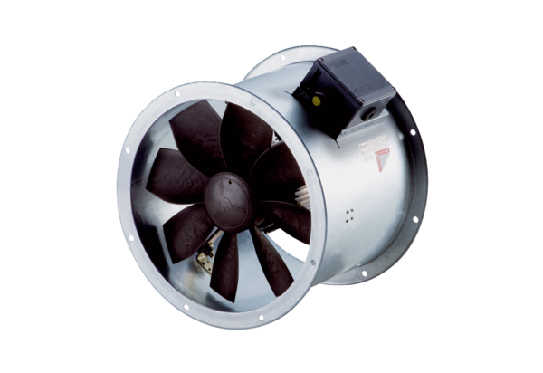Axiální potrubní ventilátor DZR 35/2 B Ex eObsah dodávky: 1 kusSortiment: C
Typové číslo: 0086.0708Výrobce: MAICO

